2年生

**おくすりナビ（２０２１年　４月号）**

医薬品の主作用・副作用とは！？

[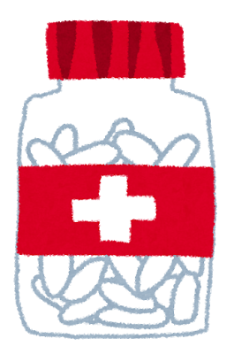](http://3.bp.blogspot.com/-re2CDPceq-Q/UZmCJVfwDII/AAAAAAAATcA/cGw4hHjxn5o/s800/medicine_bin.png)

[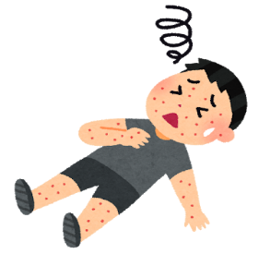](http://3.bp.blogspot.com/-fQOh-O0GI3s/VXOUcdqgNkI/AAAAAAAAuK8/ymdrp_h3HD0/s800/sick_anaphylaxis.png)[](http://4.bp.blogspot.com/-xdAPDPF4fRs/VnE388aR7aI/AAAAAAAA17o/wua-kte1ahI/s800/pose_genki02_girl.png)

**主作用**

**は、病気の治療や予防、身体のを助けてくれるなど、**

**好ましい働きのことです。**

**副作用**

**とは、飲んだ後にぶつぶつができたり、眠くなったりするなど、**

**本来の目的以外の好ましくない働きのことです。**

**医薬品を使う前に説明書をきちんと読もう！**

**[](http://3.bp.blogspot.com/-wf5p8ilIxOQ/U00KH4pCHPI/AAAAAAAAfOk/CcOEZqgGMKY/s800/mark_chuui.png)**

**説明書は、医薬品の箱の中に必ず入っています。主作用や副作用の他にも、**

**医薬品を 飲む回数 、 飲む時間 、 飲む量 、 その他に注意することなど 、**

**大切なことがたくさん書かれています。医薬品を使う前に必ず目を通し、**

**使い終わるまで医薬品と一緒に保管しておきましょう。**

健康やお薬などについて、気になることがある方は、相談薬局・出張相談会で薬剤師に気軽にお尋ねください。

作成・発行元

**《 －出張相談会－　 保健室に薬剤師が来ます 》**

おくすりナビの内容、医薬品や健康、薬物乱用など

について、相談・聞きたいことがある人は保健室まで！

**●月●日　　●時●分　～ ●時●分**